Project Charter

* 1. Nama Proyek

“Sistem Manajement Toko Bubic”

* 1. Nama Tim

Kelompok 2 A11.4624 SC Udinus

* 1. Tanggal Mulai Proyek

17 Maret 2021

* 1. Tanggal Berakhir Proyek

06 Juli 2021

* 1. Deskripsi Proyek

Seorang pemilik toko memiliki keinginan untuk bisa input, edit, dan hapus informasi tentang daftar menu toko yang dia kelola seperti nama, deskripsi menu, dan harga melalui sebuah aplikasi. Dalam aplikasi tersebut dia juga ingin melihat history pesanan dan menu apa saja yang paling disukai oleh pelanggan. Kemudian semua informasi tersebut bisa dieksport dijadikan sebagai laporan toko untuk mengetahui apa yang laris dana pa yang kurang disukai.

* 1. Stakeholder

Product Owner : Toko Bubic

Product Sponsor : Bubik Entertaiment

Project Leaders : Raditya Priyastama

Bussines & Syestem Analyst : Laurentius Krisna Yoga

Database Designer : Laurentius Krisna Yoga

UI Designer : Raditya Priyastama

Front-End Programmer : Raditya Priyastama

Back-end Programmer : Laurentius Krisna Yoga

Project Scope Statement

1. Ruang Lingkup

Sistem manajement toko adalah sistem yang digunakan untuk mengelola seluruh informasi mengenai data – data toko yang dapat diakses melalui komputer. Informasi yang tercakup antara lain : macam-macam menu yang dijual, data penjualan, menu paling disukai, dan cetak laporan.

1. Deskripsi Fungsionalitas

* Login sebagai admin
* Mengakses daftar menu
* Mengedit atau update menu
* Melihat history pesanan
* Menilai menu favorite
* Membuat laporan toko

1. Work Breakdown Structure

Sitem Manajement

Toko Bubic

Cetak Laporan

Menu Favorite

History barang

Edit menu

Hapus menu

Input menu

Mengelola menu

Login

Form Masuk

Forgot Password

Remember Me

UI Development

Dashboard

Gantt Chart

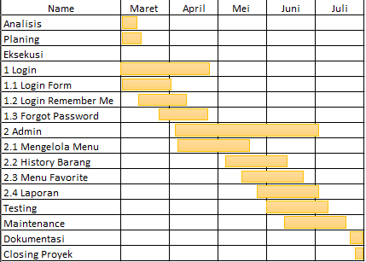

Wireframe

* 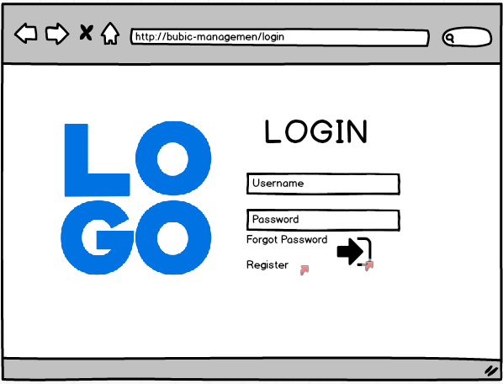Login

* Register

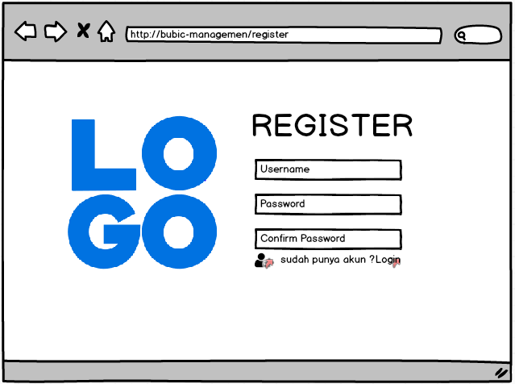

* Dashboard

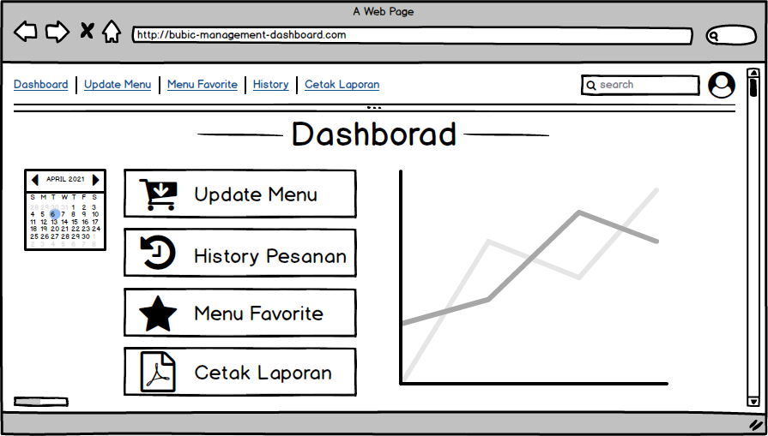

* Update Menu

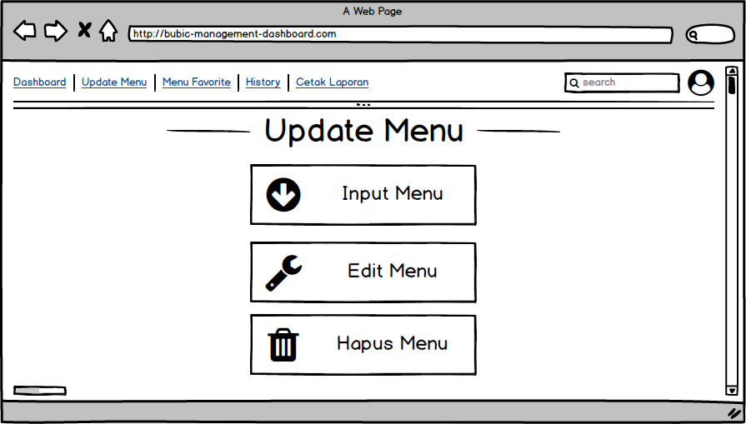

* Input Menu

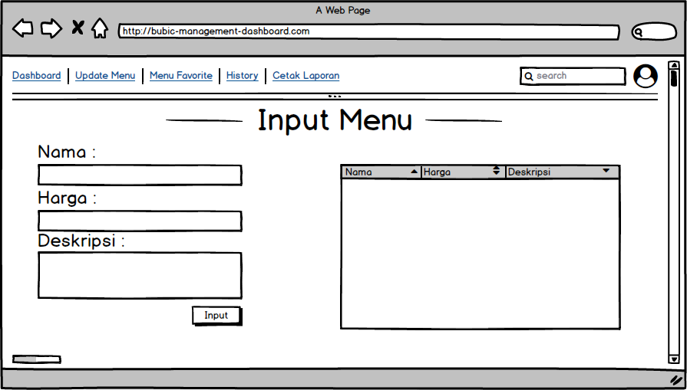

* Edit Menu

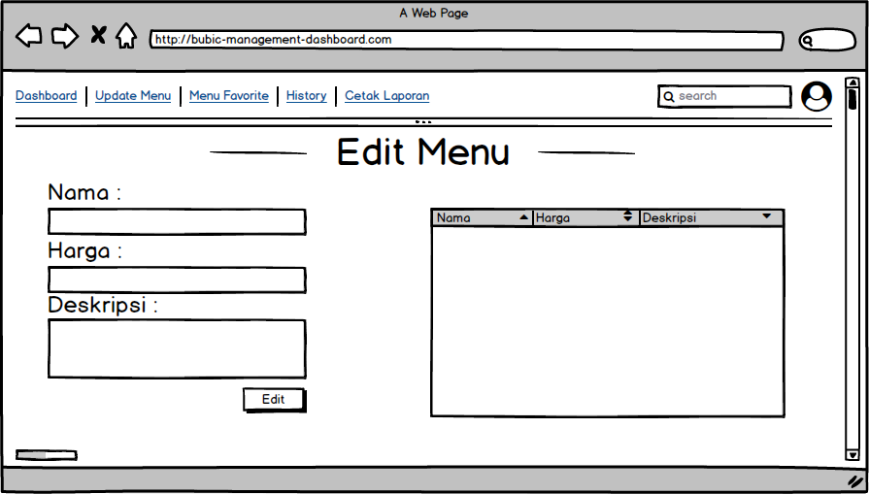

* Hapus Menu

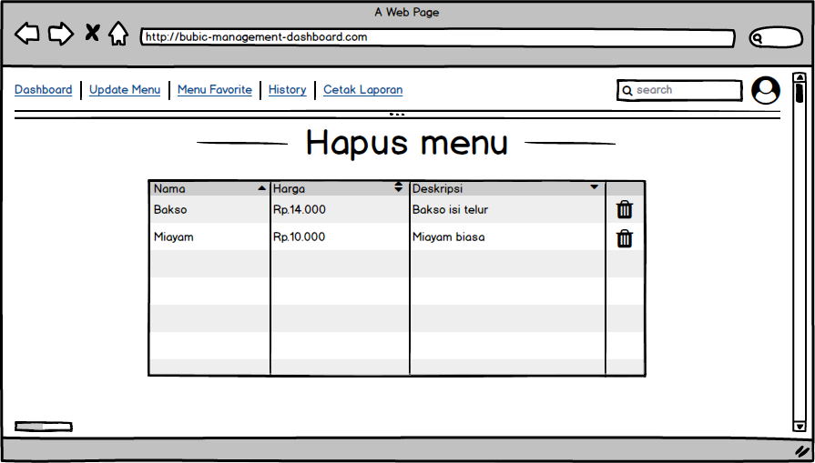

* History Pesanan

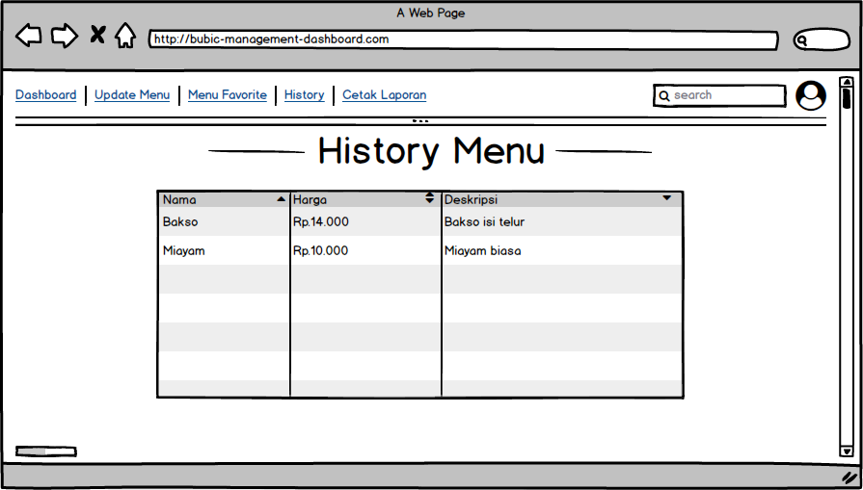

* Menu Favorite

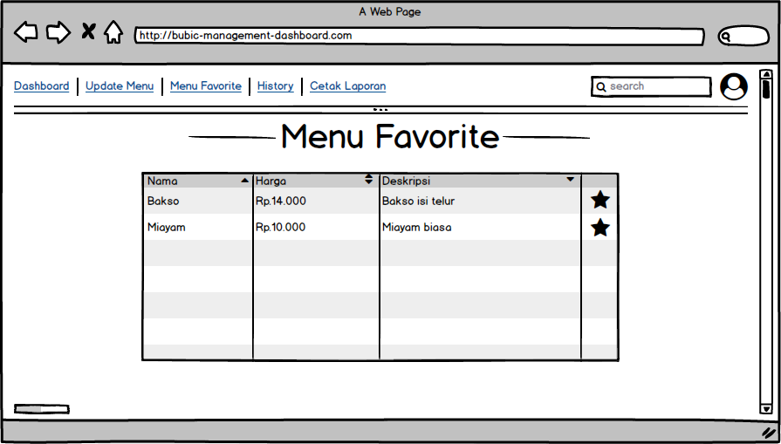

* Cetak Laporan

